Dokumentace – protokol
Savva Popov
TŘIDA: 2EA
SKUPINA: L1
ČÍSLO ULOHY: 04

POČET STRAN: 3

      - Úkol měření
Pomocí sady rovnoběžných měrek ověřte přesnost 5 mikrometrů. Přesnost rozměrů volte s ohledem na přesnost mikrometru. Kontrolu proveďte na 5 rozměrech ve vhodném rozsahu mikrometru. Z odchylek sestrojte korekční křivku.

- Seznam použitých přístrojů
- Sada měrek
- Software Excel
- 5 mikrometrů
3. Teorie měření:

Měření pomocí mikrometru je velmi přesná metoda pro měření malých délek, obvykle s přesností na tisíciny milimetru (mikrometry). Mikrometr je nástroj používaný v mechanickém inženýrství a strojírenství.

4. Postup měření

Výběr etalonu:
- Zvolíme rovnoběžné měrky jako referenční standard pro kalibraci.

Měření:
- Pomocí pěti mikrometrů změříme pět různých měrek.

Zaznamenání a analýza:
- Zaznamenáme všechny naměřené hodnoty a následně je dosadíme do korekčních křivek pro úpravu a ověření přesnosti měření.

5. Naměřené hodnoty, vypočítané hodnoty
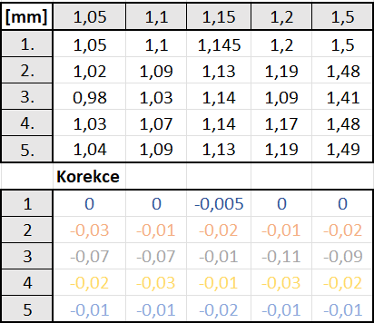

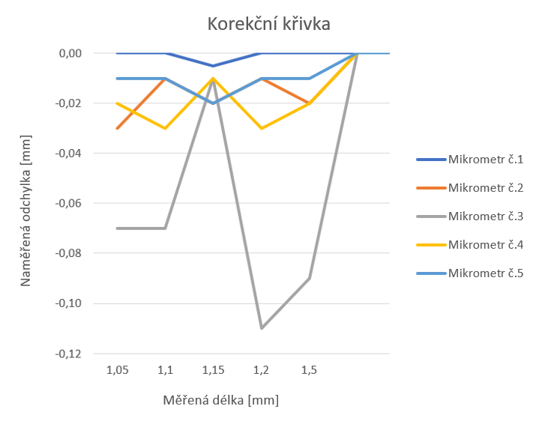

6. Závěr

Zjistili jsme, že každý mikrometr měří s různou přesností, což vede k určité nepřesnosti při měření rozměrů rovnoběžných měrek. Tato nepřesnost je způsobena jak rozdílnou přesností samotných mikrometrů, tak i odlišným způsobem měření, například při některých měřeních jsme mikrometr dotáhli méně pevně. Mikrometr číslo 3 se ukázal být zvlášť nepřesný, protože jeho naměřené hodnoty vykazují výraznou odchylku ve srovnání s ostatními mikrometry a měrkami.

